WITAM WAS BIEDRONECZKI 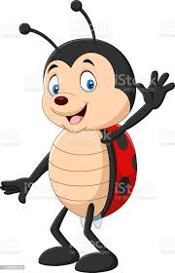 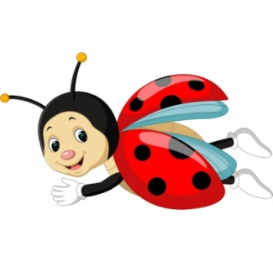
Temat kompleksowy: „Mali strażnicy przyrody”
Tematyka dnia 16.04.2021r: „Chrońmy przyrodę”
Zadanie 1.
Komu jest potrzebna woda? Rozmowa z dziećmi na ten temat. (Później przechodzimy do oglądania obrazków na ten temat). Jeśli chodzi o dzieci młodsze, to można od razu przejść do ich oglądania i opowiadania.
( A potem wracamy do zadania nr 2 ).
Zadanie 2.
Zabawa ruchowa z elementem dramy - „Chcemy wody” (sznurek rozłożony na podłodze pokoju, inspiruje strumyk”).
Dziecko stoi swobodne, naśladuje delikatne poruszanie się kwiatków, gdy wieje lekki wietrzyk . Słysząc słowa rodzica: Wielki upał , brak desrczu, kwiatki pokazują jak zmienia się ich wygląd spowodowany brakiem wody. Dzieci zamieniają się w wybrane leśne zwierzęta. Zwierzęta naśladują picie wody z leśnego strumyka – sznurka rozłożonego na podłodze, a następnie kiedy nie są spragnione poruszają się swobodnie po pokoju.

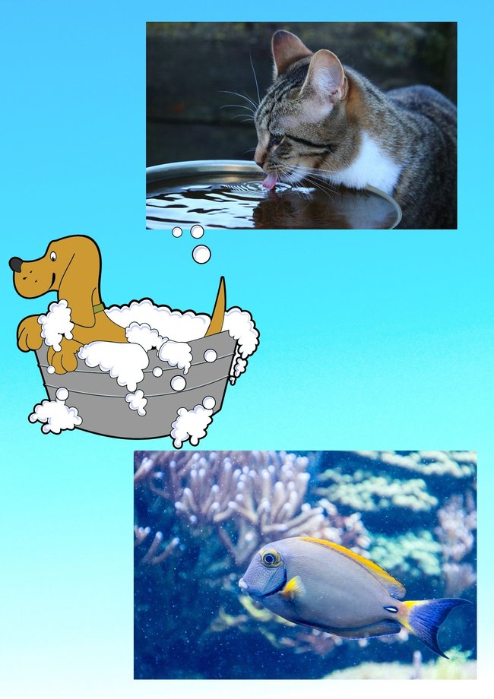
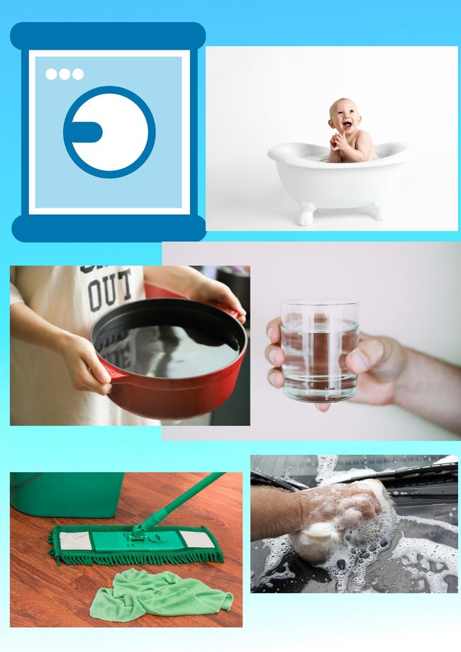Zadanie 3.
Uważne słuchanie wiersza Joanny Kasperkowiak „Mali strażnicy przyrody”.
Dziś „ Ekologia” – modne słwo,
przyrodę wszyscy chcą mieć zdrową.
Jej strażnikami się ogłaszamy,
od dziś przyrodzie my pomagamy.
Gdy ktoś bezmyślnie papierek rzuci,
trzeba takiemu uwagę zwrócić.
Nie można przecież bezkarnie śmiecić.
To wiedzą nawet przedszkolne dzieci.
Nie wolno łamać gałęzi drzew,
bo piękny płynie z nich ptasi śpiew.
A kiedy bocian wróci z podróży,
gniazdo niech znajdzie, na nie zasłużył.
Pozwól dżdżownicy do ziemi wrócić,
po co jej dzieci mają się smucić.
Niech barwny motyl siada na kwiatkach,
żyje tak któtko, niech wolny lata.
A zimą nakarm głodne ptaki:
sikorki, wróble, wrony, szpaki.
Powieś na drzewie im karmnik mały,
Będą ci wiosną za to śpiewały.
Choć ekolodzy jeszcze z nas mali,
uczyć będziemy tego wandali.
Matka Natura nas wynagrodzi,
jeśli z przyrodą będziemy w zgodzie.
Zadanie 4. Rozmowana temat wiersza.
- Czego nie powinno się robić, żeby nie szkodzić przyrodzie?
- Co powinno się robić, aby pomóc przyrodzie?
Zadanie 5. Ćwiczenia ginastyczne z gazetą. Gazetę zawijamy w rulonik, po przekątnej (można ją przykleić taśmą).
- kładziemy gazety na podłodze, przeskakujemy przez powalony pień: do przodu a potem do tyłu. ( starsze dzieci na jednej nodze, potem zmiana nogi).
- stojąc rulonik trzymamy z przodu i za jego końce – przełożenie nogi przez rulonik, wytrzymanie w staniu jednonóż, ćwiczenia należy wykonywać prawą i lewą nogą ( dzieci starsze). Odklejamy gazetę i rozwijamy ją.
- ugniecenie gazety tak, aby powstała kulka ( piłeczka) – rzuty i chwyty kulki w miejscu. Starsze dzieci mogą rzucać i łapać piłkę w ruchu, klasnąć w ręce i łapać.
- w leżeniu przodem – przetaczanie kulki z ręki do ręki.
- marsz z kulką położoną na głowie,
- kulkę kładziemy na dłoni i próbujemy ją zdmuchną na ziemię.( wdech nosem i wydech ustami).
Zadanie 6. Zabawy artkulacyjne „Szelest w pyszczku”.
Słuchanie krótkiego wierszyka i powtarzanie za rodzicem.
Suchą szosą szedł Sasza.
Sasza z trudem szedł szosą.
Szeleściła sucha trawa.
Słońce szczodrze świeciło, wysuszając szosę .

Zdanie 7. Na następnych stronach zadania dla 5 latków i 3 -4 latków .

p.Ula

5 – latki Policz kropki na biedronkach i połącz je z odpowiednią cyfrą.

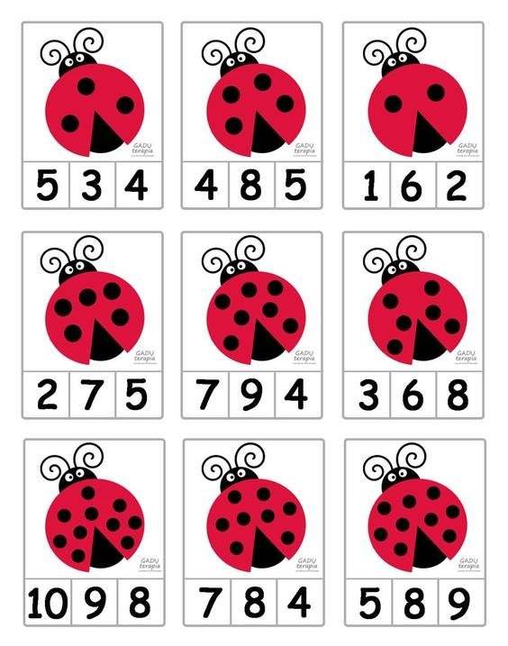

3 – 4 latki
Pokoloruj biedronkę, policz ile kropek ma biedronka. Pod spodem narysuj tyle samo kresek ile jest kropek na biedronce.
